Лексическая тема «Транспорт на наших улицах» (13.04.20г. – 19.04.20г.)
Задание 1. «Ознакомление с окружающим».
Родителям рекомендуется вместе с ребёнком понаблюдать на улице за движением различного транспорта.
Познакомить его с такими видами транспорта, как наземный, воздушный, водный и подземный.
Наземный транспорт – это грузовые и легковые машины (автобусы, троллейбусы, трамваи, поезда, электрички). Основные части машины: кабина, кузов, колёса, фары, мотор, руль, тормоза.
Воздушный транспорт – самолёты, вертолёты, ракеты. Их части - корпус, кабина, пилота, салон для пассажиров, крылья, шасси, пропеллер.
Водный транспорт – корабли, катера, яхты, лодки – подводные, моторные, парусные, вёсельные. Части корабля: палуба, каюты, рубка и т.д.
Подземные транспорт – метро. Линии метрополитена прокладываются в туннелях под землёй. Спускаться и подниматься на станцию можно по движущейся лестнице – эскалатору. Метро – скоростной транспорт.
Дидактические игры
Подобрать действия к предметам
Поезд (что делает?) – едет по рельсам; самолет (что делает?) – …; пароход (что делает?) – трамвай (что делает?) – …; троллейбус (что делает?) – …; вертолет (что делает?) – …; велосипед (что делает?) – …
«Один – много» (закрепление в речи детей множественного числа имен существительных)

Лепка «машина».

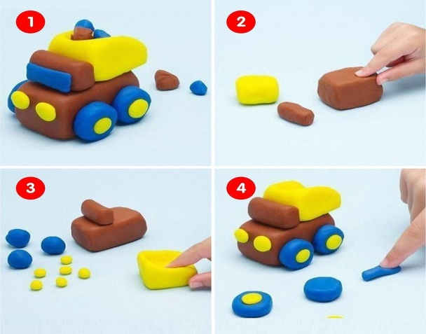
Дети учатся точно передавать форму транспорта, развивается мелкая моторика рук, воображение. Приобретается интерес к работе с пластилином в технике контурная пластилин графия, воспитывается аккуратность к выполнению работы, усидчивость.

Чтение художественной литературы.
1. Чтение рассказа Н. Носова “Автомобиль”.
Учить внимательно, слушать литературное произведение, понимать его смысл. Закрепить знания о разных частях машины, о правилах поведения на дороге. Учить детей правильно понимать изображенную ситуацию, мотивированно оценивать поступки героев рассказа
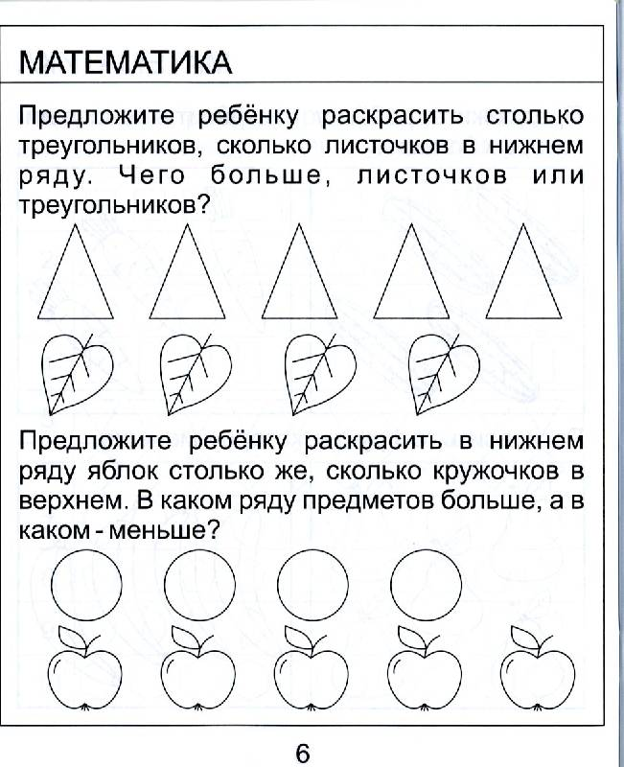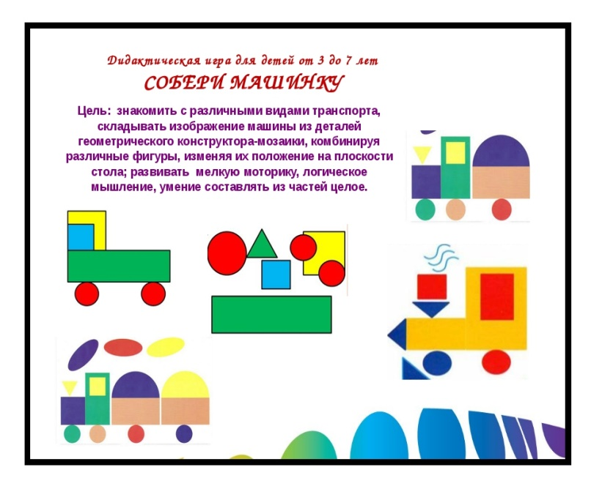
Задание по развитию речи.
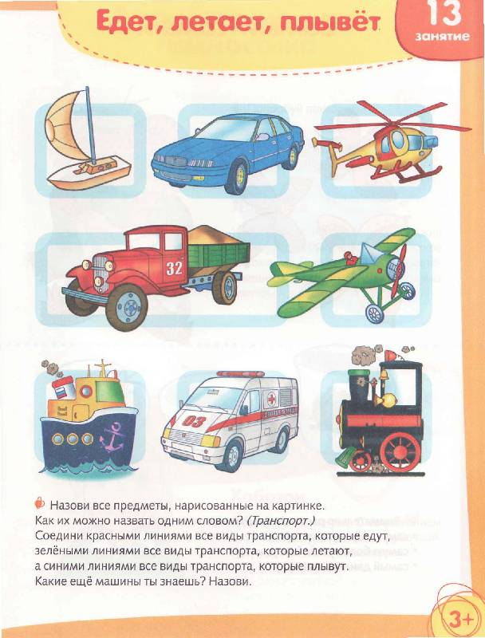

Рисование машина.

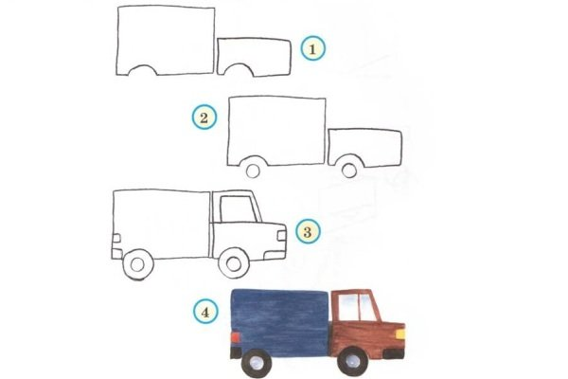

Аппликация «Автобус».
Продолжать обучение умению составлять многоэлементную композицию из отдельных частей. Расширять и уточнять знания о транспорте, его назначения и основными функциями (перевозит пассажиров или груз, разные виды топлива и т. д.). Развивать умение композиционно оформлять свой замысел. Воспитывать самостоятельность, аккуратность, навыки сотрудничества.

